
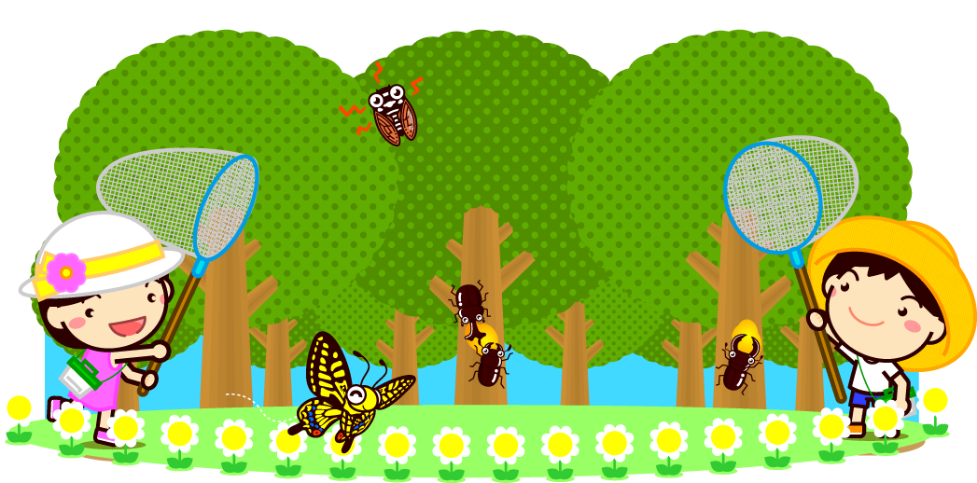
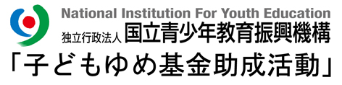
2024年度

主催 特定非営利活動法人北九州市レクリエーション協会

☆ 期 日 ３月１６日（日）
☆ 時 間 １０：００～１5：００（受付9：30～）
☆ 場 所 北九州市立帆柱山キャンプ場、八幡東区権現山北斜面
キャンプ場内に無料駐車場あり、八幡駅～ケーブルカー山麓駅のバスあり
☆ 対 象 子ども（小学生～幼稚園児）とその保護者
☆ 定 員 1５組 森の探検・ネイチャーゲーム・宝探し、パックドック作り
まき割り体験、恐竜着ぐるみ写真撮影
☆ 参加費 2000円/１組（３名以上は１人500円追加）
☆ 持参 長袖・長ズボン・帽子・水筒・敷物他。
パックドック（ホットドック）は１人2本焼いたものを食べて頂けます。
お弁当が必要ならば持参してください。
- 講師 稲森規雄、冨永勇治、上松孝志、田上真彦、上野征雄、松永亜紀子
☆ 申込み 特定非営利活動法人北九州市レクリエーション協会
☎ 921-2801 FAX 921-2802 （土日祝申込不可）
申し込みは2/4より受付開始




虫観察
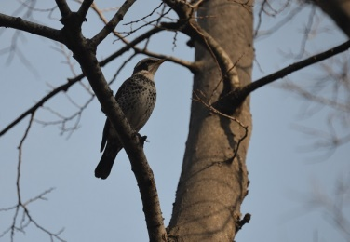
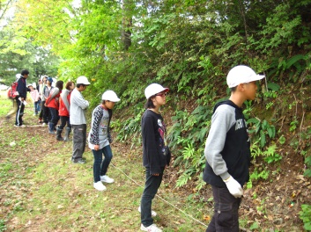
鳥の声
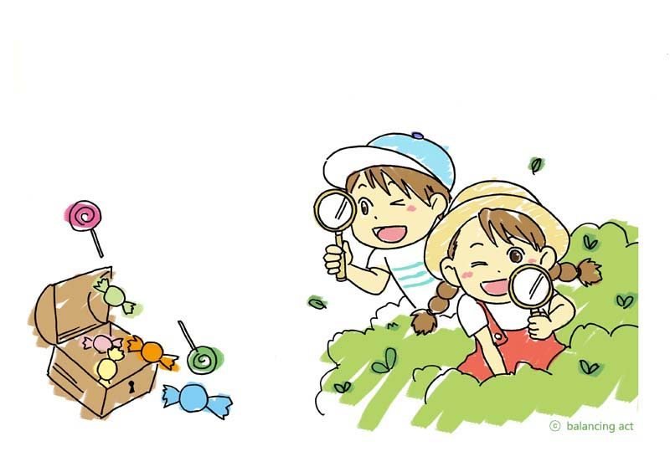
まき割り体験
各種
ネイチャーゲーム

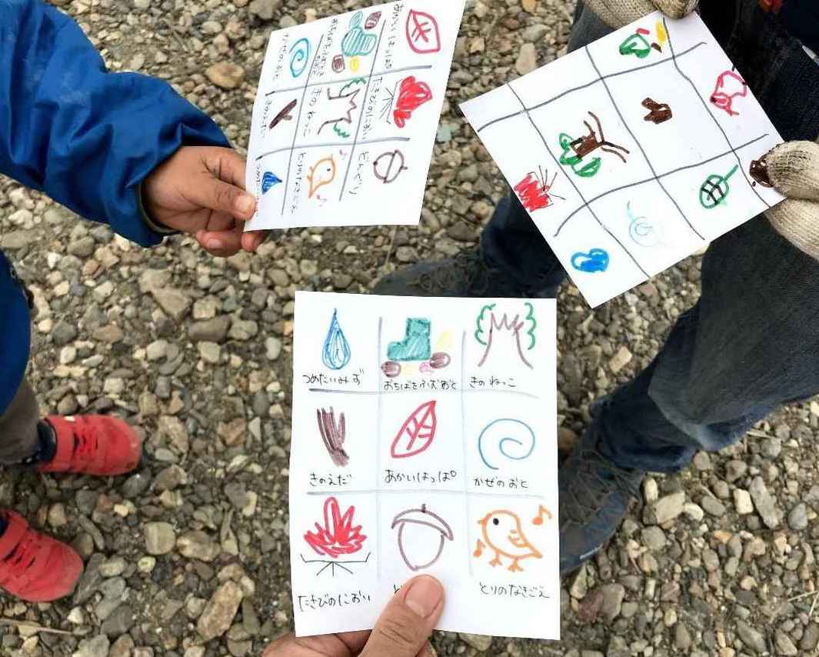

恐竜撮影



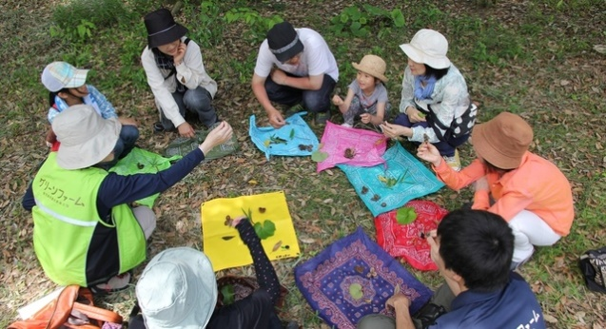
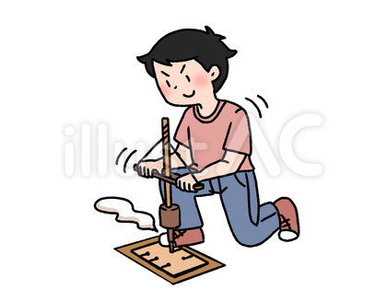
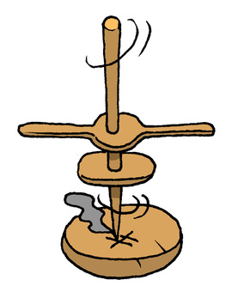

火起こし体験

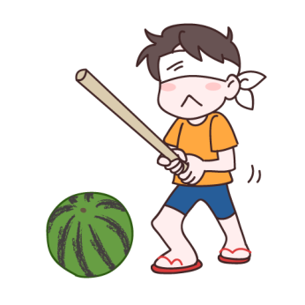
スイカ割
火が着くか
・皿倉山ケーブルカー山麓駅から車で15分
・皿倉山ケーブルカー山麓駅よりケーブルカー
で山上駅へ。山上駅から徒歩15分

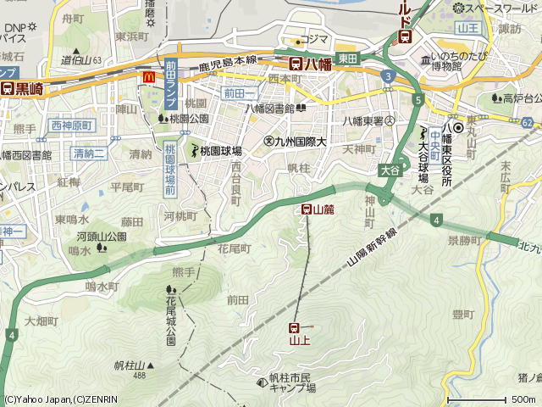

北九州市立
帆柱キャンプ場

※この活動では、子ども夢基金への報告のため写真撮影を行います。提出された個人情報（写真） は「（独）国立青少年教育機構が保有する個人情報の適切な管理に関する規程」に基づき、子ども夢基金助成業務以外の目的には使用されません。

キ リ ト リ

おやこで自然体験参加申込書

〇をつけて下さい | 名 前 | ふりがな |  | 年 齢 | 性 別 | 車台数
保護者・子ども
保護者・子ども
保護者・子ども
保護者・子ども
住 所 | 〒
連 絡 先 | ☎ |  | 携帯
- ご記入いただいた個人情報は、傷害保険加入および当協会の各種イベントのご案内のみ使用させて戴きます。

